1 FUNGSI DAN PRINSIP KERJA PLTP
1.1 Struktur dan Potensi Panas Bumi di Indonesia
Bumi merupakan bola yang padat, tersusun dari 3 layer yang consentric. Yaitu Core, mantle dan Crust. Bola padat dikelilingi oleh bola gas yaitu Atmosphere. Crust adalah Lapisan paling luar bumi, lapisan yang sangat tipis bila dibandingkan dengan diameter bumi. Ketebalannya 10 km dibawah lautan dan 30 km ketebalannya di daratan. Terdiri dari batuan yang berisi banyak mineral. Biasanya dalam bentuk paduan yang dinamakan Oxida yang mengandung oxigen atau sulphida yang mengandung sulphur. Mantle adalah Lapisan yang lebih tebal dari Crust, kira-kira 300 km, terutama terdiri dari batuan. Core adalah Lapisan yang ada dalam mantle, terbagi dalam 2 bagian, Inner core kira-kira 2800 km diameter, terdiri dari Iron, tetapi mengandung 10% Nickel. Lapisan yang mengelilingi inner core adalah Outer core kira-kira 2000 km tebalnya. Tersusun dari molten iron dan nickel. Logam didalam innercore sangat rigid, dan padat. Hal ini karena berada pada tekanan yang sangat tinggi, yang menyebabkan pemadatan dalam temperatur yang tinggi pada pusat Bumi.

LIQUID CORE
(molten iron and nickel
(4000 F)
MANTLE
INNER CORE
(Iron),(9000 F)
1400 km
2950 km
2,7
3,3-5,7
11,5
10,2

CONTINENTAL CRUST
ketebalan rata :
~ 35 Km
~ Density 2,7 g/cm3

OCEANIC CRUST
ketebalan rata :
~ 5 km air
~ 5 km Batuan (Rock)
~ Density 3.0 g/cm3

Total,w/ crust 6370 km
Atmosphere
2000 km
Gambar 1.1 Struktur Bumi
Indonesia merupakan negara dengan potensi panas bumi terbesar di dunia. Potensi tersebut ditunjukkan pada table di bawah ini.
Tabel 1.1. Potensi panas bumi Indonesia
No | PROVISINSI | JUMLAH LOKASI | POTENSI ENERGI (MWe) - Tahun 2004
No | PROVISINSI | JUMLAH LOKASI | POTENSI LAPANGAN |  |  |  |  | TOTAL | KAPASITAS TERPASANG  (s.d 2008)
No | PROVISINSI | JUMLAH LOKASI | SUMBER DAYA |  | CADANGAN |  |  | TOTAL | KAPASITAS TERPASANG  (s.d 2008)
No | PROVISINSI | JUMLAH LOKASI | Spekulatif | Hipotesis | Terduga | Mungkin | Terbukti | TOTAL | KAPASITAS TERPASANG  (s.d 2008)
1 | ACEH | 17 | 630 | 398 | 282 |  |  | 1,310
2 | SUMATERA UTARA | 16 | 1,500 | 170 | 1,627 |  | 329 | 3,626 | 13
3 | SUMATERA BARAT | 16 | 825 | 73 | 758 |  |  | 1,656
4 | BENGKULU | 5 | 450 | 223 | 600 |  |  | 1,273
5 | BANGKA BELITUNG | 3 | 75 |  |  |  |  | 75
6 | JAMBI | 8 | 375 | 259 | 358 | 15 | 40 | 1,047
7 | RIAU | 1 | 25 |  |  |  |  | 25
8 | SUMATERA SELATAN | 5 | 725 | 392 | 794 |  |  | 1,911
9 | LAMPUNG | 13 | 925 | 838 | 1,072 |  | 20 | 2,855
10 | BANTEN | 7 | 450 | 100 | 285 |  |  | 835
11 | JAWA BARAT | 38 | 1,500 | 784 | 1,297 | 488 | 1,557 | 5,626 | 940
12 | JAWA TENGAH | 14 | 275 | 342 | 614 | 115 | 280 | 1,626 | 60
13 | YOGJAKARTA | 1 |  |  | 10 |  |  | 10
14 | JAWA TIMUR | 11 | 137.5 | 295 | 774 |  |  | 1,206.5
15 | BALI | 5 | 75 |  | 226 |  |  | 301
16 | NTT | 3 |  | 6 | 108 |  |  | 114
17 | NTB | 19 | 290 | 353 | 609 |  | 14 | 1,266
18 | KALIMANTAN BARAT | 3 | 50 |  |  |  |  | 50
19 | SULAWESI UTARA | 5 | 25 | 125 | 540 | 110 | 65 | 865 | 20
20 | GOTONTALO | 2 | 25 |  | 15 |  |  | 40
21 | SULAWESI TENGAH | 14 | 275 |  | 106 |  |  | 381
22 | SULAWESI TENGGARA | 13 | 250 |  | 51 |  |  | 301
23 | SULAWESI SELATAN | 16 | 325 |  | 49 |  |  | 374
24 | MALUKU UTARA | 9 | 150 | 117 | 42 |  |  | 309
25 | MALUKU | 6 | 125 |  | 100 |  |  | 225
26 | PAPUA | 2 | 50 |  |  |  |  | 50
 | TOTAL | 252 | 9,532.5 | 4,475 | 10,317 | 728 | 2,305 | 27,357.5 | 1,033
 |  |  | 14,007.5 |  | 13,350 |  |  | 27,357.5

1.2 Proses Panas Bumi Naik ke Permukaan Bumi
Panas dari Inti bumi secara terus menerus mengalir ke lapisan yang lebih luar sekitar dari batuan (rock), yang dinamakan Manttle. Ketika temperatur dan tekanan menjadi cukup tinggi, beberapa batuan yang mencair (mantle rock melts), menjadi Magma. Karena mempunyai density yang lebih ringan dari batuan sekitar, magma bertambah dan mengalir secara perlahan ke atas menuju lapisan kerak bumi (Earth Crust) yang membawa panas dari bawah. Terkadang magma panas ini mencapai dengan segala cara ke permukaan, dimana kita kenal sebagai Lava. Tetapi sangat sering magma yang tersisa dibawah lapisan kerak bumi memanasi batuan sekitar dan air (air hujan yang telah mengendap kedalam tanah), mempunyai temperatur sekitar 700 oF. Beberapa dari air panas bumi ini merambat mengalir melalui celah dan retak-retak dan mencapai permukaan tanah sebagai Hot Spring atau Geysers, tetapi kebanyakan dari nya tetap mengendap didalam tanah, terperangkap dalam retak-retak dan pori-pori batuan. Kumpulan alami dari air panas ini dinamakan sebagai Geothermal Reservoir.

1.3 Gejala Manifestasi Adanya Sumber Panas Bumi
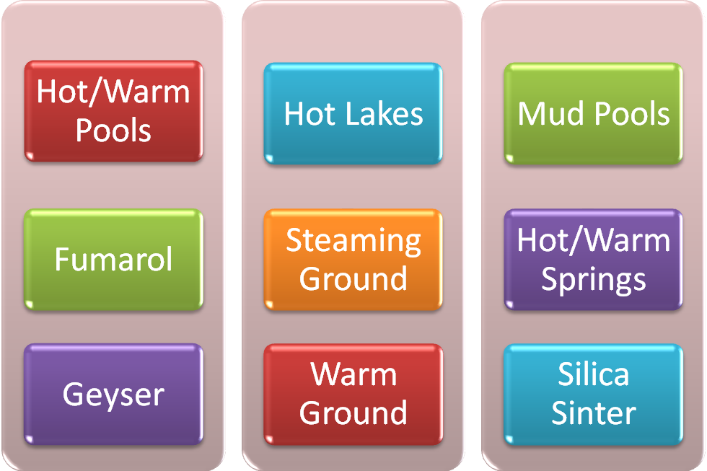

Gambar 1.2 Gejala Manifestasi Sumber Panas Bumi
- WARM GROUND (Tanah hangat)
Merupakan tanah hangat yang mempunyai temperatur lebih tinggi dari temperatur tanah sekitarnya.
- STEAMING GROUND (Permukaan Tanah beruap)
Beberapa tempat yang menampakkan uap panas keluar dari permukaan tanah. Uap panas berasal dari suatu lapisan tipis dekat permukaan yang mengandung air panas yang mempunyai temperatur sama atau lebih besar dari titik didihnya (boilling point).
- HOT/WARM SPRING (Mata air panas / hangat)
Mata air panas yang terbentuk karena adanya aliran air panas/hangat dari bawah permukaan melalui rekahan-rekahan batuan.
Temperatur < 50 C merupakan Warm spring,
  - 50 merupakan Hot Spring
- HOT POOLS (Kolam Air Panas)
Terbentuk karena adanya aliran air panas dari bawah permukaan melalui rekahan-rekahan batuan. Pada permukaan air terjadi penguapan yang disebabkan karena adanya perpindahan panas dari permukaan air ke atmosfir.
- HOT LAKES (Telaga Air Panas)
Sama dengan kolam air panas tetapi lebih luas permukaan airnya.
- FUMAROLE
Lubang kecil yang memancarkan uap panas kering (dry steam) atau uap panas basah (wet steam). Temperatur uap umumnya < 100º C
- GEYSER
Mata air panas yang menyembur ke udara secara intermittent (pada selang wakru tertentu) dengan ketinggian air yang sangat beraneka ragam, kurang dari satu meter s.d ratusan meter.

- MUD POOLS (Kubangan Lumpur)
Umumnya mengandung NCG (CO2) dengan sejumlah kecil uap panas. Lumpur dalam keadaan cair karena kondensasi uap panas, sedangkan letupan-letupan yang terjadi adalah karena pancaran CO2.
- SILIKA SINTER
Endapan silika di permukaan yang berwanrna keperakan. Umumnya dijumpai disekitar mata air panas dan lubang Geyser yang menyemburkan air yang bersifat netral. Merupakan manifestasi permukaan dari sistem panasbumi yang didominasi air.
- BATUAN YANG MENGALAMI ALTERASI :
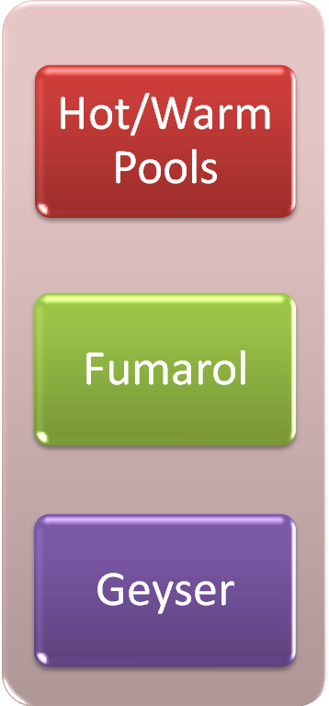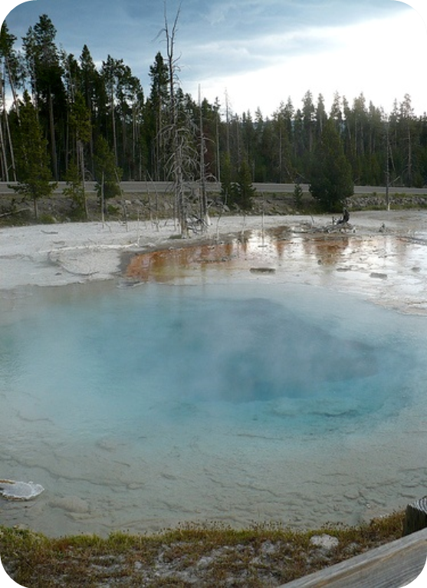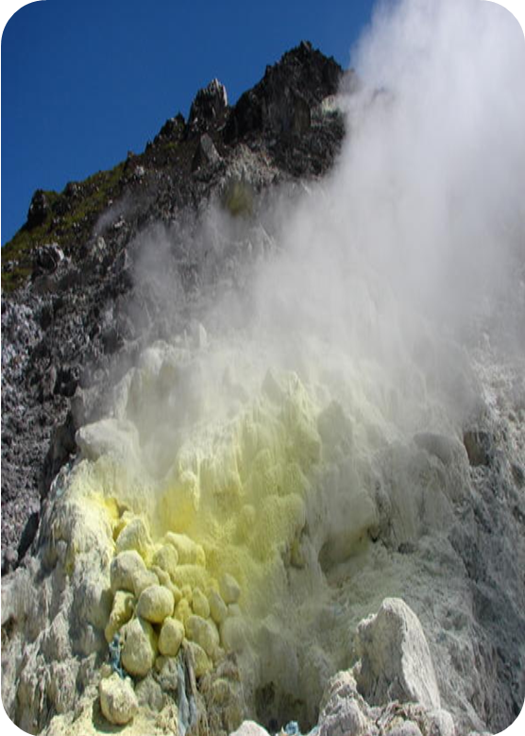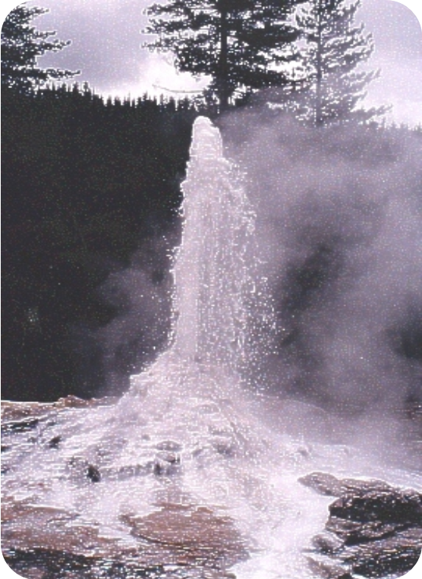Akibat reaksi antara batuan asal dengan air jenis klorida yang berasal dari reservoar panas bumi yang terletak jauh dari permukaan. Tergantung pada temperatur, tekanan, jenis batuan asal, komposisi fluida, pH, dan lamanya reaksi.

Gambar 1.3 Hot/Warm Pools, Fumarol dan Geyser
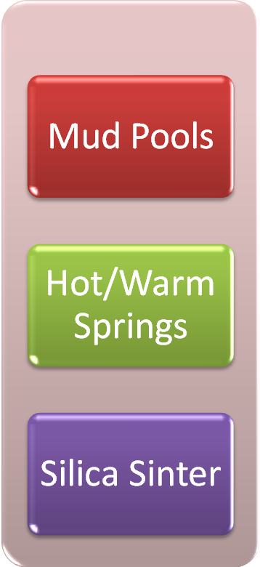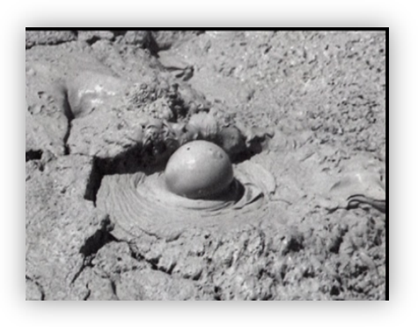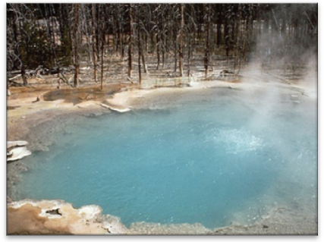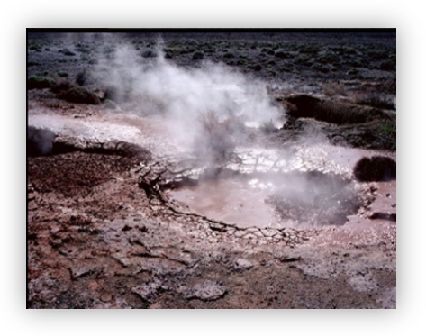

Gambar 1.4 Mud Pools, Hot/Warm Springs dan Silica Sinter
Di dalam Geothermal Power Plant uap, panas atau air panas dari Reservoir Panasbumi menghasilkan Gaya yang memutar Turbine Generator dan menghasilkan Listrik. Air Panasbumi bekas kemudian dikembalikan melalui sumur injection ke dalam Reservoir untuk dipanaskan kembali, disamping untuk mempertahankan tekanan juga untuk memelihara keberadaan Reservoir. Ada 3 macam Pembangkit Tenaga Panasbumi
a. Dry Steam Reservoir : Menghasilkan uap dengan sedikit air. Digunakan untuk Dry Steam Power Plant.
Contoh : Geyser di utara San Fransisco.
b. Hot Water Reservoir : Menghasilkan banyak kandungan air panas, biasa digunakan di Flash Power Plant. Temperatur 300 – 700 oC. Memerlukan Separator untuk memisahkan air.
c. Reservoir dengan temperatur 250 – 300 oF masih dapat digunakan untuk menghasilkan Listrik dengan Binary Power Plant.
Tabel 1.2. Pembangkit listrik geothermal di Indonesia
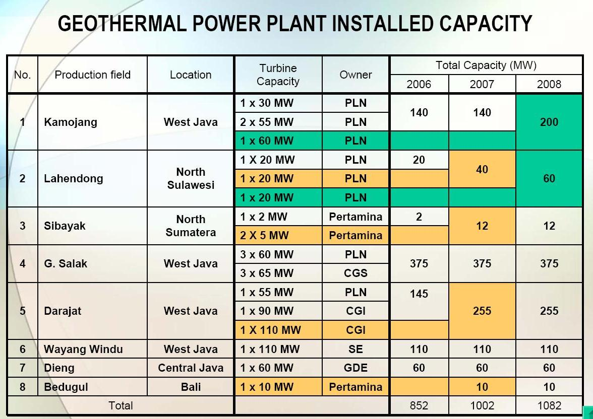
1.4 Sekilas Tentang PLTP
Energi panas bumi adalah salah satu sumber daya alam yang berupa air panas atau uap yang terbentuk melalui pemanasan secara alami. Hal-hal yang perlu mendapat perhatian dalam pemilihan teknologi penggunaan energi panas bumi untuk dikonversikan menjadi energi listrik antara lain :
a. Temperatur
Fluida panasbumi bertemperatur tinggi > 225 ºC telah lama digunakan untuk pembangkit listrik. Temperatur sedang 150 – 225 ºC
b. Cadangan sumberdaya hingga 25 – 30 tahun
c. Kualitas Uap
Diharapkan yang mempunyai pH hampir netral, karena bila pH sangat rendah laju korosi terhadap material akan lebih cepat.

d. Kedalaman Sumur dan Kandungan Kimia :
Biasanya tidak terlalu dalam (tidak lebih dari 3 km). Lokasi relatif mudah dicapai.
e. Kemungkinan terjadinya erupsi hydrothermal relatif rendah. Produksi fluida panas dari dalam perut bumi dapat meningkatkan resiko terjadinya erupsi hydrothermal.

1.5 Ciri – ciri Geologi Daerah Panas Bumi
- Sumber Panas : Magma yang mempunyai temperature ~ 700 C
- Bed Rock : Lapisan Batuan Dasar yang merupakan batuan keras lapisan bagian bawah
- Aquifer (Lapisan Permeable Zone) : merupakan lapisan yang mampu dialiri oleh air. Lapisan ini sebagai Reservoir
- Cap Rock : Lapisan batuan keras sebagai lapisan batuan penutup.
- Water Replishment : sebagai air penambah.
- Surface Manifestation yaitu : Gejala-gejala yang muncul di permukaan bumi (kawah, air panas, Geyser, Gunung berapi, dll).

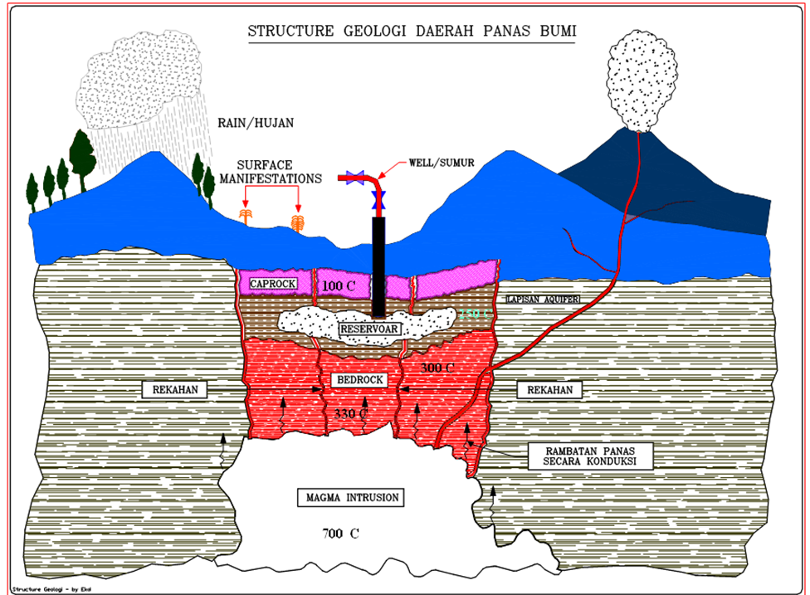
Gambar 1.5 Struktur Geologi Daerah Panas Bumi

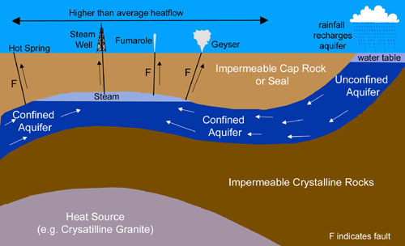
Gambar 1.6 Reservoir

Fluida Yang Dihasilkan
Dibagi dua macam :
- SISTEM SATU PHASE
Sistem satu phase : Pada umumnya berisi air yang mempunyai temperatur 90 – 180ºC dan tidak terjadi pendidihan bahkan selama eksploitasi.
Contoh : Tianjin (Cina) dan Waiwera (Selandia Baru)
- SISTEM DUA PHASE
- VAPOUR DOMINATED
Uap panas mendominasi di dalam rongga-rongga batuan, sedangkan air terperangkap didalam pori-pori batuan. Sehingga Fluida yang keluar adalah didominasi oleh uap kering
Contoh : KAMOJANG & DERAJAT
- WATER DOMINATED
Air mengisi rongga-rongga batuan, saluran terbuka atau rekahan-rekahan. Fluida yang keluar sebagian besar adalah Air panas
Contoh : GN. SALAK

1.6 Prinsip Kerja PLTP
a. Uap di-supply dari sumur produksi melalui sistem transmisi uap yang kemudian masuk ke dalam Steam Receiving Header sebagai media pengumpul uap. Steam Receiving Header dilengkapi dengan Rupture Disc yang berfungsi sebagai pengaman terakhir unit .Bila terjadi tekanan berlebih (over pressure) di dalam Steam Receiving maka uap akan dibuang melalui Vent Structure.
Vent Structure berfungsi untuk warming-up di pipe line ketika akan start unit dan sebagai katup pengaman yang akan membuang tekanan bila sudden trip terjadi.
- Dari Steam Receiving Header uap kemudian dialirkan ke Separator (Cyclone Type) yang berfungsi untuk memisahkan uap (pure steam) dari benda-benda asing seperti partikel berat (Sodium, Potasium, Calsium, Silika, Boron, Amonia, Fluor dll).
- Kemudian uap masuk ke Demister yang berfungsi untuk memisahkan moisture yang terkandung dalam uap, sehingga diharapkan uap bersih yang akan masuk ke dalam Turbin.
- Uap masuk ke dalam Turbin sehingga terjadi konversi energi dari Energi Kalor yang terkandung dalam uap menjadi Energi Kinetik yang diterima oleh sudu-sudu Turbin. Turbin yang dikopel dengan generator akan menyebabkan generatkut berputar saat turbin berputar sehingga terjadi konversi dari Energi Kinetik menjadi Energi Mekanik.
- Generator berputar menghasilkan Energi Listrik (Electricity)
- Exhaust Steam (uap bekas) dari Turbin dikondensasikan di dalam Condensor dengan sistem Jet Spray (Direct Contact Condensor).
- NCG (Non Condensable Gas) yang masuk kedalam Condensor dihisap oleh First Ejector kemudian masuk ke Intercondensor sebagai media pendingin dan penangkap NCG. Setelah dari Intercondensor, NCG dihisap lagi oleh Second Ejector masuk ke dalam Aftercondensor sebagai media pendingin dan kemudian dibuang ke atmosfir melalui Cooling Tower.
- Dari Condensor air hasil condensasi dialirkan oleh Main Cooling Water Pump masuk ke Cooling Tower. Selanjutnya air hasil pendinginan dari Cooling Tower uap kering disirkulasikan kembali ke dalam Condensor sebagai media pendingin.
- Primary Cooling System disamping sebagai pendingin Secondary Cooling System juga mengisi air pendingin ke Intercondensor dan Aftercondensor.
- Overflow dari Cold Basin Cooling Tower akan ditampung untuk kepentingan Reinjection Pump.
- River Make-Up Pump beroperasi hanya saat akan mengisi Basin Cooling Tower.

STEAM WELL
STEAM PIPE LINE
STEAM RECEIVING
HEADER
SEPARATOR
DEMISTER
TURBINE
GENERAT
OR
CONDENSOR
MAIN COOLING
WATER PUMP
COOLING
TOWER
RIVER MAKE UP
PUMP
REINJECTION
PUMP
TRANSFORMER
SWITCH YARD
150 kV GRID
Gambar 1.7 Siklus PLTP
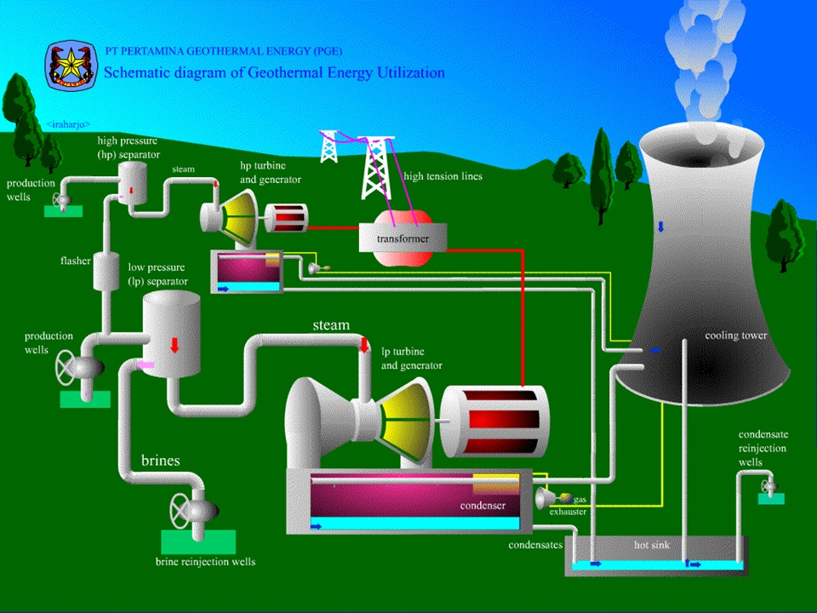
Geothermal Power Plant
Gambar 1.8 Diagram Proses PLTP

Gambar 1.9 Diagram Proses PLTP Kamojang
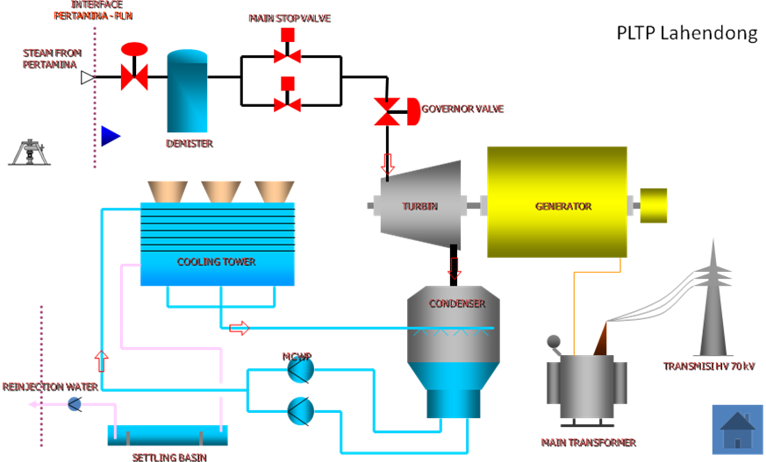

Gambar 1.10 Diagram Proses PLTP Lahendong
1.7 Peralatan Utama PLTP
1.7.1 Kepala Sumur dan Valve
Seperti halnya sumur-sumur minyak dan gas, di sumur panas bumi juga dipasang beberapa Valve (katup) untuk mengatur aliran fluida. Valve-valve tsb ada yang dipasang di atas atau di dalam sebuah lubang yang dibeton (Concrete cellar).

Gambar 1.11 Rangkaian Valve Pada Kepala Sumur PLTP
Pada umumnya di kepala sumur ada 4 buah valve, yaitu :
A : Master Valve atau Shut off Valve : berfungsi untuk mengisolasi sumur untuk keperluan perawatan.
B : Service Valve : berfungsi untuk mengatur aliran fluida yang akan dimanfaatkan.
C : By pass Valve : berfungsi untuk mengatur aliran fluida yang mengarah ke Silincer, atau tempat penampungan air (pembuangan).
D : Untuk memungkinkan peralatan atau reamer diturunkan secara vertikal.

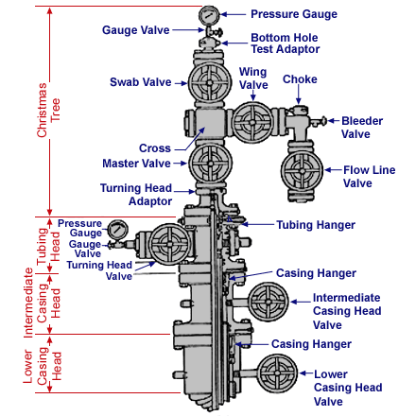
Gambar 1.12 Valve Pada Kepala Sumur PLTP
Disamping itu biasanya dilengkapi juga oleh Bleed Valve, yaitu valve untuk menyemburkan ke udara dengan laju aliran sangat kecil (bleeding), saat sumur tidak diproduktifkan. Fluida perlu dikeluarkan dengan laju alir sangat kecil agar sumur tetap panas dan gas tidak terjebak di dalam sumur, dan juga untuk menghindari terjadinya thermal shock atau perubahan panas secara tiba-tiba yang disebabkan karena pemanasan atau pendinginan mendadak dapat dihindarkan.
Disamping itu ada juga yang dilengkapi dengan Ball Floatt Valve yang merupakan Valve pengaman dari kemungkinan terbawanya air ke dalam aliran pipa uap. Bila ada air yang terbawa, bola akan naik dan menghentikanaliran. Kenaikkan tekanan akan menyebabkan Bursting Disc pecah dan mengalihkan aliran ke Silincer.
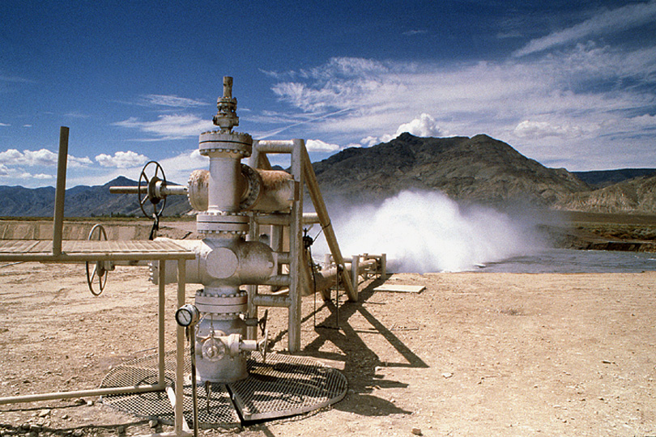

Gambar 1.13 Valve Pada Kepala Sumur PLTP

1.7.2 Separator
Separator berfungsi untuk memisahkan uap dari air yang bercampur dalam aliran dua fasa. Separator yang mempunyai effisiensi yang tinggi adalah jenis Cyclone, dimana aliran uap yang masuk dari arah samping dan berputar menimbulkan gaya sentrifugal. Air akan terlempar ke dinding, sedangkan uap akan mengisi bagian tengah pipa, dan mengalir keatas.

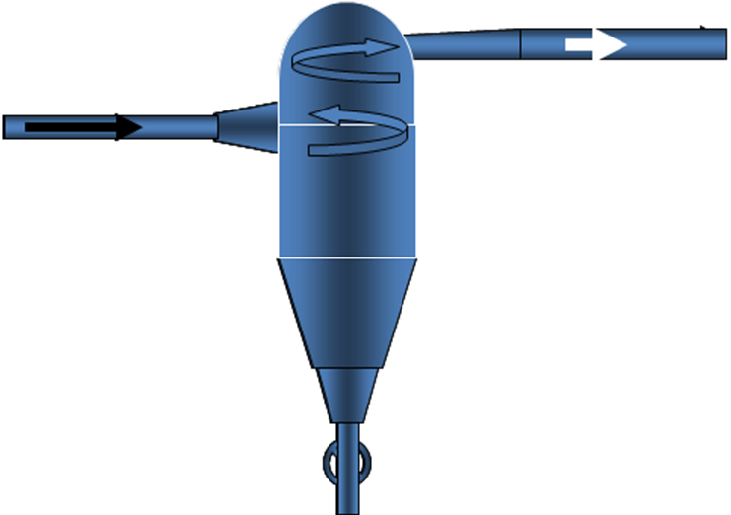

Gambar 1.14 Cara Kerja Separator
Uap yang keluar dari separator jenis ini mempuyai tingkat kekeringan (dryness) yang sangat tinggi, lebih dari 99%. Effisiensi dari jenis ini akan berkurang bila kecepatan masuk lebih dari 50 m/detik.
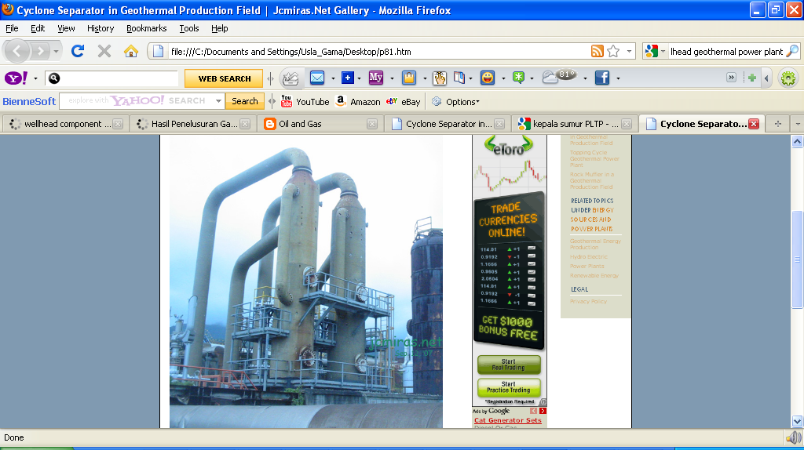 | 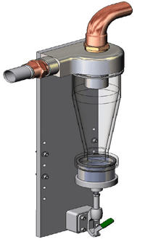

Gambar 1.15 Cyclone Separator

1.7.3 Silincer
Silincer merupakan silinder yang didalamnya diberi suatu pelapis untuk mengendapkan suara dan bagian atasnya terbuka. Fluida dari sumur yang akan disemburkan untuk dibuang, akan menimbulkan kebisingan yang luar biasa hingga dapat memekakkan telinga dan bahkan bila tanpa perlindungan telinga, dapat menyebabkan rusaknya pendengaran. Maka diperlukan Silencer untuk mengurangi kebisingan dan biasanya juga mengontrol aliran fluida yang akan dibuang.
Apabila fluida dari sumur berupa uap kering, silincer yang digunakan biasanya berupa lubang yang diisi dengan batuan yang mempunyai ukuran dan bentuk beragam.
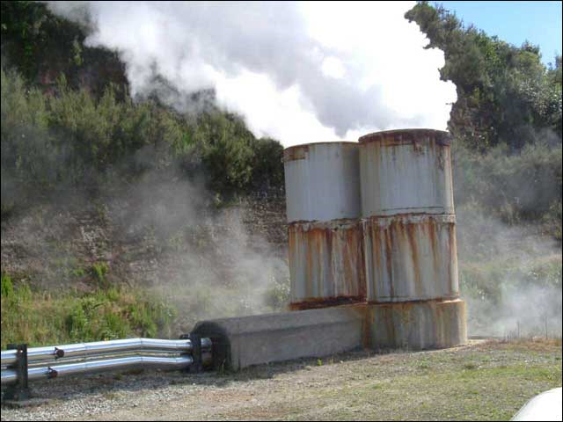
Gambar 1.16 Silincer

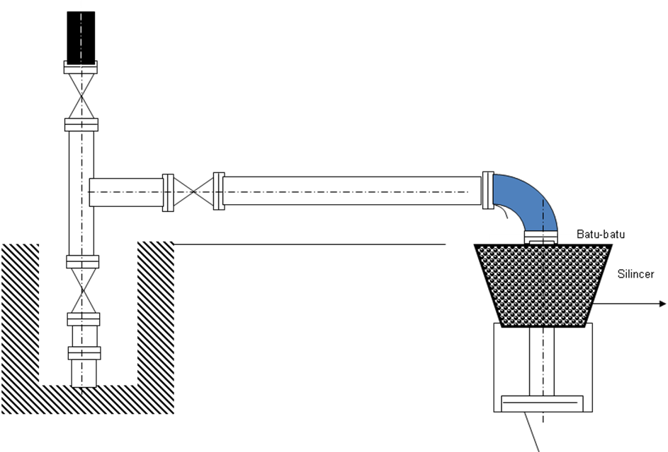
Gambar 1.17 Jenis Silincer di PLTP Kamojang
1.7.4. Turbin Uap
Turbin uap adalah suatu mesin penggerak, yang menggunakan energi dari fluida kerja (uap) untuk menggerakkan / memutar sudu-sudu turbin. Sudu – sudu turbin ini memutar poros, poros karena dikopling dengan generator, maka akan menggerakkan generator yang akan menghasilkan listrik.
Pada dasarnya dikenal 2 jenis turbin :
- Turbin dengan tekanan keluaran sama dengan tekanan udara luar (Atmospheric Exhaust / Back Pressure Turbine) atau disebut juga turbin tanpa condenser. Pada jenis ini uap keluar dari turbin langsung dibuang ke udara.
- Turbin dengan condenser (Condensing unit Turbine).
Pada jenis ini uap keluar dari turbin dikondensasikan lagi menjadi air di condenser.

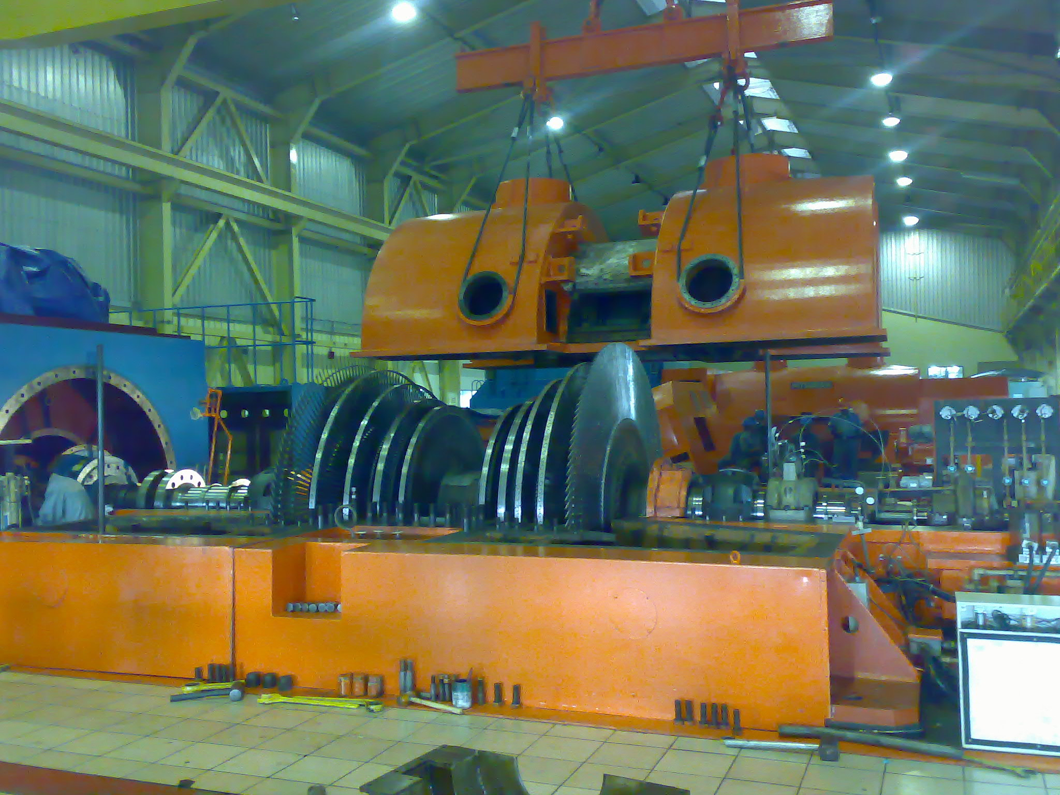
Gambar 1.18 Turbin Uap PLTP

1.7.5. Kondensor
Fungsi kondensor adalah untuk mengkondensasikan uap menjadi air dengan cara membuat kondisi vakum di dalam bejana (kondensor). Proses terjadinya vakum dengan cara thermodinamika bukan cara mekanik.
Fluida yang keluar dari turbin masuk ke condenser sebagian besar adalah uap bercampur dengan air dingin, di kondensor akan mencapai kesetimbangan massa dan energi.
Pada volume yang sama, air akan mempunyai massa ratusan kali lipat dibandingkan dengan uap. Sehingga jika uap dalam massa tertentu mengisi seluruh ruangan dalam kondensor, kemudian disemprotkan air maka uap akan menyusut volumenya, karena sebagian atau seluruhnya berubah menjadi air (tergantung jumlah air yang disemprotkan) yang memiliki volume jauh lebih kecil. Akibat penyusutan volume uap dalam kondensor inilah akan mengakibatkan kondisi ruangan dalam kondensro menjadi vakum.
Gas cooler
Water
Exhaust Steam cooler
P
Ke Cooling Tower
Gambar 1.19 Kondensor Kontak Langsung

1.7.6. Gas Extraction
Untuk menjaga agar kondisi di dalam kondensor tetap vacuum, maka Non Condensable Gas (NCG) harus dikeluarkan dari kondensor, dengan cara dihisap oleh Ejector .

CONDENSOR
INTER CONDENSOR
AFTER CONDENSOR

Ejector 1st stage
Ejector 2nd stage
Gambar 1.20 Sistem Gas Extractor

    - Menara Pendingin (Cooling Tower)

Menara Pendingin (Cooling Tower) ada 2 jenis yaitu :

1.7.7.1 Mechanical Draught Cooling Tower.
Cooling tower ini menggunakan Fan / kipas untuk menghisap udara. Udara dihisap melalui louver / pengarah dari samping masuk ke dalam Cooling Tower kemudian dihisap ke atas. Udara dingin ini mengalami kontak langsung dengan air yang jatuh dari bak atas menuju bak bawah, sehingga air panas keluar dari Condenser (50 ⁰C) dipompa menuju ke Cooling Tower didinginkan dengan udara sehingga temperaturnya turun menjadi 26 – 27 ⁰C.
Cooling Tower jenis ini relatif murah dan fleksible karena kecepatan anginnya bisa diubah-ubah disesuaikan dengan kondisi udara luar dan beban Turbin. Namun kelemahannya adalah menggunakan energi listrik untuk menggerakkan kipas yang dayanya relatif besar dan biaya perawatannya tinggi.
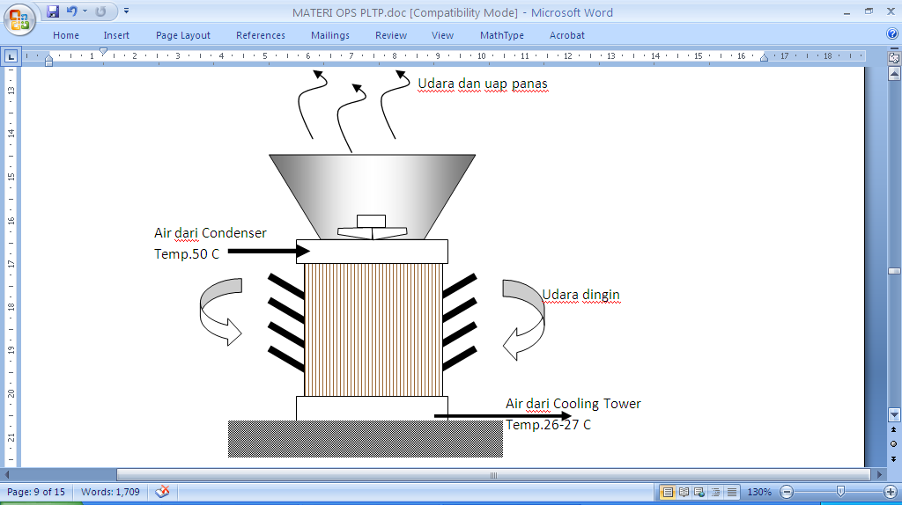
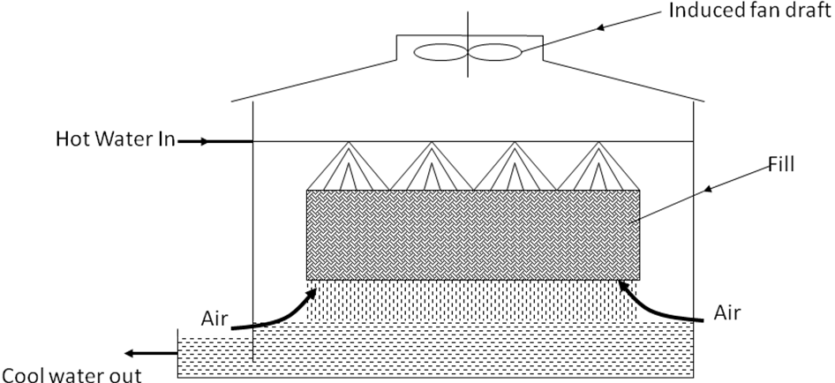Gambar 1.21 Skema Mechanical Draught Cooling Tower

Gambar 1.22 Skema Mechanical Draught Cooling Tower

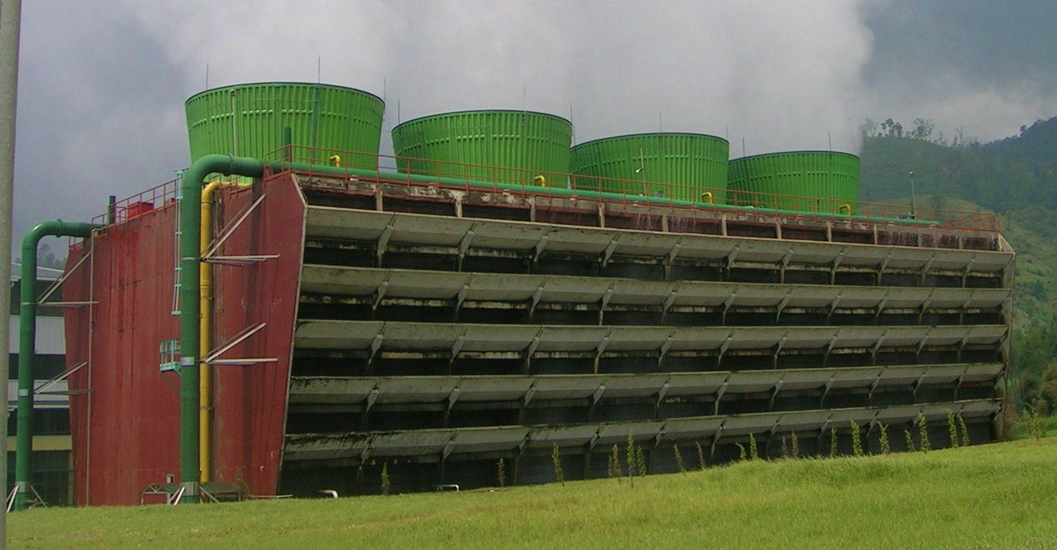
Gambar 1.23 Mechanical Draught Cooling Tower

Prinsip Kerja Mechanical Cooling Tower
- Di bagian atas Cooling Tower, terdapat beberapa kipas (fan) yang digerakkan oleh motor listrik melalui rangkaian gigi reduksi (gear box) untuk menurunkan putaran motor.
- Air pendingin yang panas masuk ke header atas dan di-spraykan kebawah manuju kisi-kisi yang bertipe pantul (splash)
- Udara atmosfir dari samping melalui sirip-sirip akibat hisapan fan dan mengalir keatas, bertemu dengan air yang dispray, sehingga mendinginkan air.
- Udara panas akan dihembuskan kembali ke atmosfir oleh fan lewat bagian atas cooling tower.
- Air dingin akan berkumpul di bak penampung (basin) di bagian bawah cooling tower. Selanjutnya air pendingin disirkulasikan lagi ke kondensor.

Keuntungan dan kerugian menggunakan Mechanical Draught Cooling Tower :
Keuntungan :
- Pembangunannya murah
- Lebih fleksibel, kecepatan Fan bisa diatur sesuai beban
- Konstruksi lebih rendah

Kerugian :
- Memerlukan daya untuk Fan
- Biaya pemeliharaan lebih mahal
- Bisa menyebabkan Low Level Fogging ( terbentuknya es )

      - Natural Draught Cooling Tower.
Cooling Tower jenis ini pendingin udaranya mengandalkan ketinggian dp.Struktur Cooling Tower. Mempunyai biaya perawatan yang murah, namun kelemahannya mahal dan tidak fleksibel.
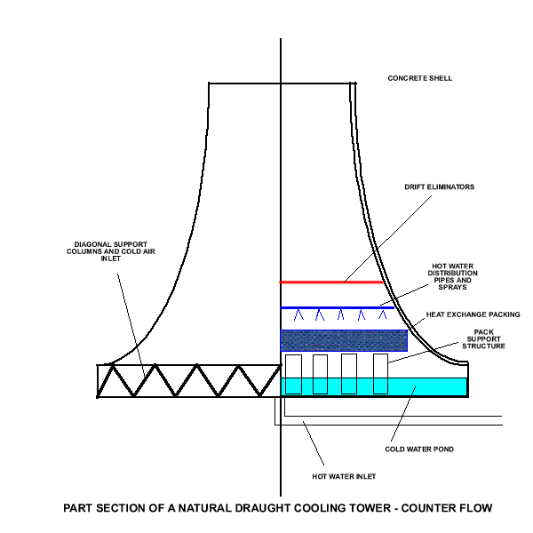
Gambar 1.24 Natural cooling Tower

Keuntungan dan kerugian menggunakan Natural Draught Cooling Tower :
Keuntungan :
- Tidak memerlukan daya
- Biaya Pemeliharaan rendah
- Tidak terjadi pembentukan es
Kerugian :
- Biaya Pembangunannya mahal
- Mengganggu pemandangan
- Tidak Fleksibel

- JENIS-JENIS SIKLUS PLTP
Masalah yang paling penting dan sangat mendasar dalam merencanakan pembangkit listrik tenaga panas bumi adalah bagaimana mengubah secara efisien energi panas bumi dengan kandungan kalor yang rendah menjadi energi listrik.
Pada umumnya sistem pembangkit listrik panas bumi dibagi menjadi dua, berdasarkan jenis fluida kerja panas bumi yang diperoleh yaitu :
- Vapor Dominated System (Sistem Dominasi Uap).
- Hot Water Dominated System (Sistem Dominasi Air Panas)

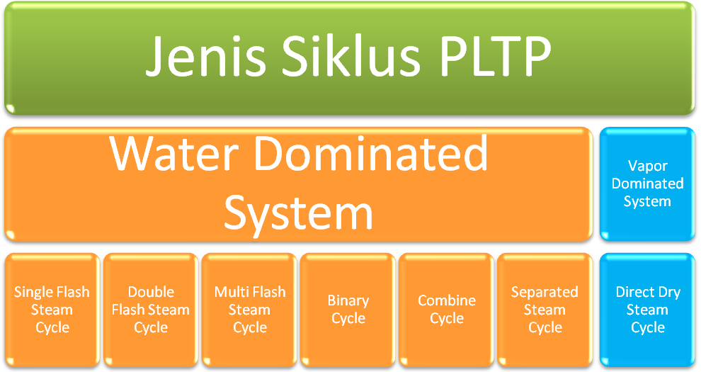
Gambar 2.1 Jenis Siklus PLTP

2.1 PLTP Vapor Dominated System
Vapor Dominated adalah jenis energi panas bumi yang menghasilkan uap kering sebagai fluida kerja. Jenis ini sangat jarang ditemukan, namun merupakan jenis yang sangat sesuai untuk dimanfaatkan pembangkit listrik.
Memperlihatkan skematik pembangkit listrik panas bumi sistem Vapor Dominated dan gambar T.S. diagram.
Uap kering disumur panas bumi pada tingkat keandalan Superheated pada kepala sumur sebelum masuk turbin uap biasa dilewatkan Centrifugal Sparator untuk mengambil partikel-partikel yang terbawa.
Didalam turbin uap diekspansi dan masuk kekondensator . Oleh karena fluida kerja tidak disirkulasikan kembali, maka dipergunakan Direct Contact Condensor.
Pertimbangan lain, Direct Contact Condensor lebih efisien dan murah. Uap keluar dari turbin bercampur dengan air pendingin yang diperoleh dari Cooling Tower, percampuran dan dipompakan kembali ke Cooling Tower. Bagian tersebut dari air Cooling Tower disirkulasikan kekondensor, sedang kelebihannya di injeksikan kembali kedalam tanah. Jumlah fluida yang diinjeksikan kedalam tanah jauh berkurang dibanding dengan yang diambil dari sumur-sumur panas bumi. Hal ini sangat disebabkan kerugian-kerugian pada separator,ejector, drift dan blow-down dari cooling tower dan lain-lain.
Diperlukan Steam Jet Ejector dengan kemampuan yang relatif besar untuk mengatasi jumlah non kondensable gas yang besar. Contoh PLTP Vapor Dominated System adalah Geyser (USA), Lardarelo (Itali), Matsukawa (Japan) dan juga Kamojang.

2.1.1 Direct Dry Steam Cycle

Merupakan jenis yang paling umum dari pembangkit listrik tenaga panas bumi. PLTP ini memanfaatkan uap kering langsung dari sumur produksi yang dibor ke dalam reservoir panas bumi. Uap kering bertekanan tinggi keluar dari sumur produksi dan melalui rock catcher, yaitu serangkaian mesh filter yang berfungsi menangkap bongkahan batu, kerikil atau sampah lainnya yang dapat merusak sudu turbin. uap Uap tersebut kemudian menggerakkan turbin uap yang dikopel dengan sebuah generator listrik.
Uap keluar dari turbin dan masuk ke kondensor yang berada dalam kondisi vakum sehingga terkondensasi menjadi air kondensat. Dari sini kondensat dipompa melalui serangkaian scrubbing tower yang berfungsi untuk menghilangkan non-condensable gas (NCG). Kondensat tersebut kemudian dipompa ke cooling tower dan mengalammi proses pendinginan. Kondensat yang masih mengandung non-condensable gas (NCG) dialirkan kembali ke scrubber sebelum disuntikkan ke reservoir panas bumi melalui sumur injeksi.

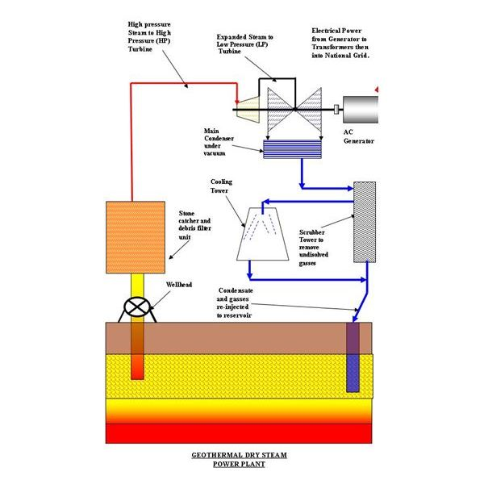
Gambar 2.2 Direct Dry Steam Cycle

2.2 PLTP Water Dominated System
Pada sistem ini fluida keluar dari sumur dengan tingkat kekeringan (Dryness) yang sangat rendah, air lebih dominan atau berupa campuran dua phase (Two Phase Mixture), dengan temperatur yang bervariasi dari 150⁰C sampai dengan 315⁰C.
Untuk sistem pengelolaannya dikenal beberapa cara yaitu :
- Separated Steam Cycle
- Single Flash Steam Cycle
- Double Flash Steam Cycle
- Multi Flash Steam Cycle
- Binary Cycle
- Combine Cycle

2.2.1 Separated Steam Cycle
Fluidanya campuran fasa uap dan fasa cair maka terlebbih dulu dilakukan pemisahan di separator.
TURBIN
GENERATOR
COOLING
TOWER
CONDENSOR
POMPA
REINJEKSI
COOLING WATER
PUMP
SEPARATOR
SUMUR

Gambar 2.3 Separated Steam Cycle
2.2.2 Single Flash Steam Cycle
Sistem ini digunakan bila fluida di kepala sumur dalam kondisi air jenuh (saturated liquid).
Fluida Reservoir dalam perjalanannya menuju ke permukaan mengalami penurunan temperature sejalan dengan terbenruknya uap dari fasa cair (liquid) yang ada. Asumsi yang dipakai pada kondisi ini adalh proses Isenthalpik dengan kesetimbangan thermodinamika yang tetap terjaga. Hal ini berarti tidak tejadi kehilangan panas dari system ke lingkungan dan penurunan temperature yang terjadi adalah akibat dipakainya panas latent yang ada untuk merubah fasa air menjadi fasa uap.
Salah satu hal yang memungkinkan terjadinya proses penguapan ini adalah dengan dipasangnya Slotted liner pada zona produksi reservoar . Slotted liner mempunyai lubang-lubang yang memungkinkan proses Throttling (enthalpy dianggap konstan). Siklus ini digunakan untuk memanfaatkan energi panas dari fluida, karena fluida yang muncul di permukaan sebagai cairan terkompressi atau cair jenuh (saturated fluid). Energi yang terkandung dalam fluida tersebut dimanfaatkan dengan mengalirkan ke dalam Flasher (alat penguap) yang beroperasi pada tekanan yang lebih rendah dari tekanan uap kering yang masuk ke Turbin.
TURBIN
GENERATOR
COOLING
TOWER
CONDENSOR
POMPA
REINJEKSI
COOLING WATER
PUMP
FLASHER
SUMUR
SUMUR INJEKSI
Gambar 2.4 Single Flash Steam Cycle

2.2.3 Double Flash Steam Cycle
Pada PLTP jenis ini fluida yang keluar dari sumur produksi harus berada pada suhu tinggi (360 ° F). Proses yang terjadi pada PLTP jenis ini adalah uap dari sumur produksi dipompa melalui serangkaian pressure vessel yang tekanannya lebih rendah dari tekanan fluida panas bumi. Hal ini menyebabkan fluida menglami flash off dan terbagi menjadi uap tekanan rendah, tekanan menengah dan tekanan tinggi. Uap kemudian melewati turbin uap, mengalami kondensasi dan mengalami perlakuan sama seperti pada PLTP Dry Steam yakni kembali ke reservoir panas bumi bersama dengan non-condensable gas (NCG) melalui sumur injeksi.
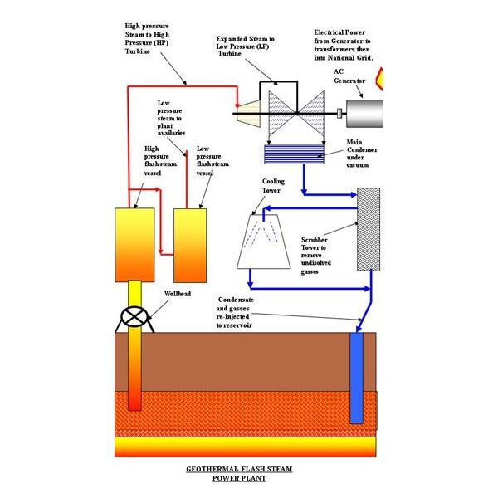
Gambar 2.5 Double Flash Steam Cycle
2.2.4 Multi Flash Steam Cycle
Sistem siklus konversi energi ini mirip dengan sistem double flash, bedanya adalah kedua turbin yang berbeda tekanan disusun secara terpisah, Uap dengan tekanan dan temperatur tinggi yang mengandung air dipisahkan di separator agar diperoleh uap kering yang digunakan untuk menggerakkan high pressure turbin. Turbin akan mengubah energi panas bumi menjadi energi gerak yang akan memutar generator sehingga dihasilkan energi listrik. Air hasil pemisahan dari separator temperatur dan tekanannya akan lebih rendah dari kondisi fluida di kepala sumur. Air ini dialirkan ke flasher agar menghasilkan uap. Uap yang dihasilkan dialirkan ke low pressure turbin sementara air sisanya dibawa ke condensor.
LP
GENERATOR
COOLING
TOWER
CONDENSOR
POMPA
REINJEKSI
COOLING WATER
PUMP
FLASHER
SUMUR
SUMUR INJEKSI
SEPARATOR
HP

Gambar 2.6 Multi Flash Steam Cycle

2.2.5 Binary Cycle
Pada PLTP jenis ini fluida panas bumi yang digunakan merupakan fluida bersuhu tinggi yang nantinya akan digunakan untuk memanaskan fluida sekunder yang memiliki titik didih lebih rendah. Fluida sekunder (biasanya isobutene atau isopentana) dipanaskan oleh fluida panas bumi melalui heat exchanger dan mengalami flash off sehingga terbentuk uap. Uap ini digunakan untuk menggerakkan turbin. Uap yang telah digunakan untuk memutar turbin uap akan dikondensasikan dalam condenser dan dialirkan kembali ke heat exchanger untuk memulai siklus kembali.
Karena fluida panas bumi hanya berpindah dari sumur produksi menuju heat exchanger dan kembali diinjeksikan ke reservoir melalui sumur injeksi dalam sistem tertutup maka dalam PLTP jenis ini tidak ada jalur keluar bagi gas berbahaya (noxious gas). Selain itu juga tidak diperlukan peralatan untuk proses gas scrubbing

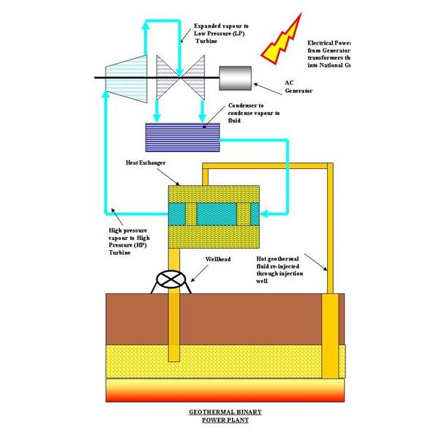
Gambar 2.7 Binary Cycle

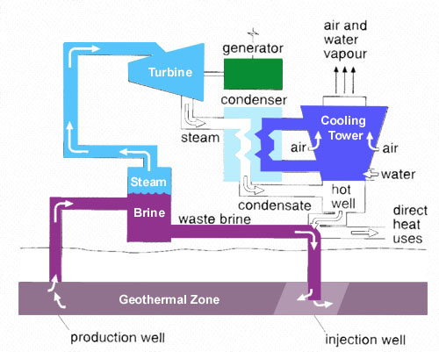2.2.6 Combine Cycle

Gambar 2.8 Combine Cycle
Untuk meningkatkan efisiensi pemanfaatan energi panas bumi di beberapa pembangkit mulai digunakan sistem pembangkit listrik dengan siklus kombinasi (combined cycle), yaitu penggabungan antara siklus multi flash cycle dengan binary cycle. Fluida panas bumi dari sumur dipisahkan fasa-fasanya dalam separator . Uap dari separator dialirkan ke Turbin HP, dan setelah itu sebelum fluida diinjeksikan kembali ke dalam reservoir,fluida digunakan untuk memanaskan fluida organik yang mempunyai titik didih rendah. Uap dari organik tersebut kemudian digunakan untuk menggerakkan Turbin LP.

